DFD AND ER DIAGRAMS

# DFD – 0 Level

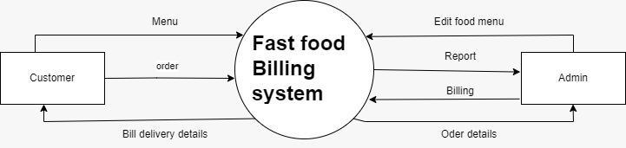

# DFD-1 Level

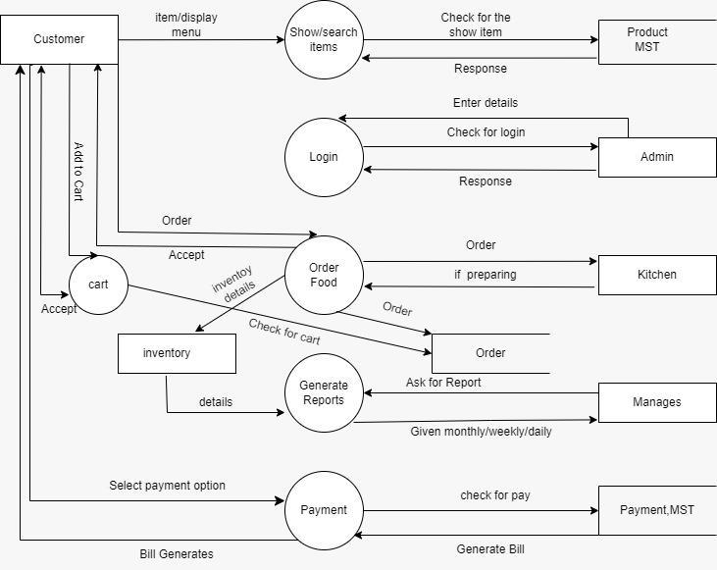

# ER DIAGRAM

